*«21*» жовтня 2021 року

Урок № 35. **Які осінні місяці. Складання казки «Три сини осені»**

**Хід уроку**

**І. ВСУПНА ЧВСТИНА**

**1. Актуалізація опорних знань. Робота над картиною.**

[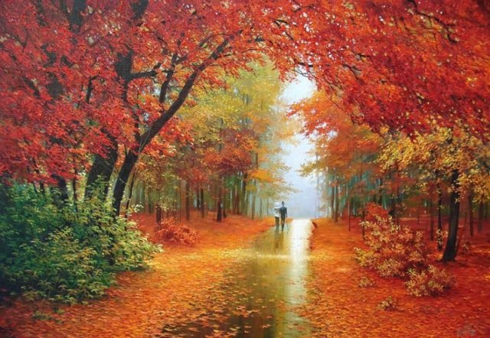](https://ukontent.files.wordpress.com/2015/10/d0bed0bbd0b5d0b3-d189d0b5d180d0b1d0b0d0bad0bed0b2234.jpg)

* Розглянь картину. Хто цей художник? (Осінь.)
* Чому ти вважаєте, що це — осінь?
* Чому ти вважаєш, що цю картину намалювала осінь?

**2. Повідомлення теми та мети уроку**

Ти вже знаєш деякі ознаки осені. Продовжимо більше дізнаватися про зміни, що відбуваються восени.

**ІІ. ОСНОВНА ЧАСТИНА**

1. **Вивчення нового матеріалу. Робота з підручником (с. 73)**

* Відгадай загадку. За якими ознаками ви впізнали пору року?
* 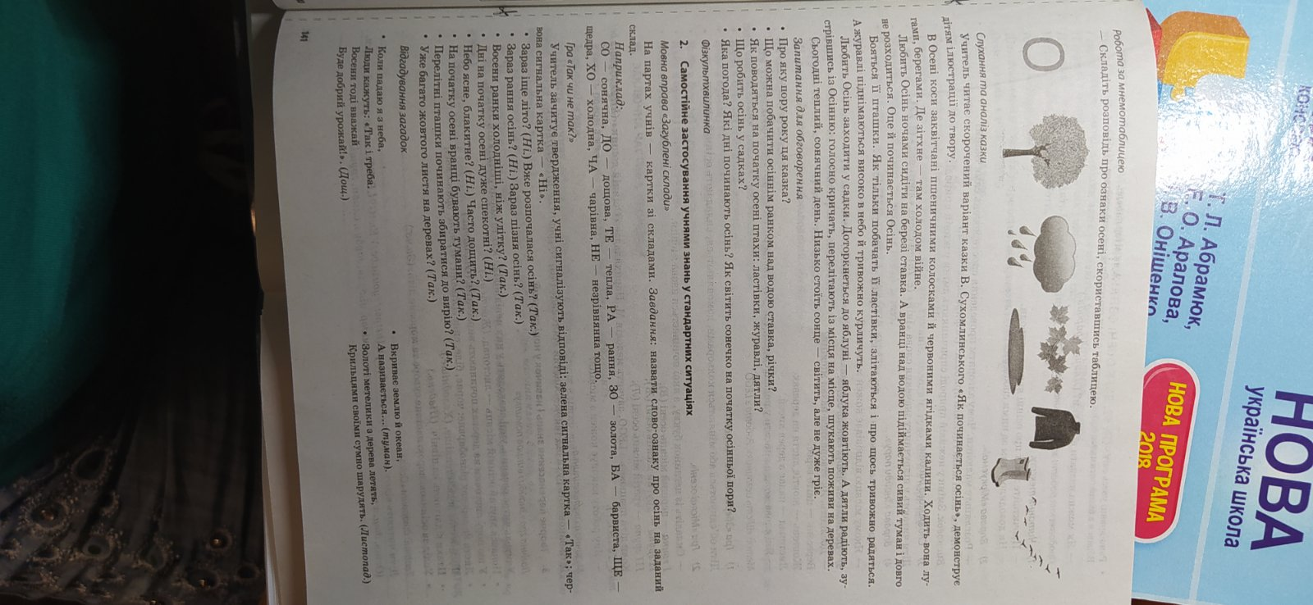Прочитай інформацію про зміни, які відбувають восени та знайди відповіді на питання:
* Якими були день і ніч улітку?
* Що відбувається 23 вересня?
* Як називають цей день?
* Якими стають день і ніч?
* Чому Сонце слабше нагріває Землю?
* Склади розповідь про ознаки осені, скориставшись таблицею.

1. **Послухай казку В Сухомлинського «Як починається осінь» за посиланням:**

[**https://youtu.be/cxeLl6FA2Rs**](https://youtu.be/cxeLl6FA2Rs)

Про яку пору року ця казка?

Що можна побачити осіннім ранком над водою ставка, річки?

Як поводяться на початку осені птахи: ластівки, журавлі, дятли?

Що робить осінь у садках?

Яка погода? Які дні починають осінь? Як світить сонечко на початку осінньої пори?

1. **Гра «Так чи ні».**

* Зараз іще літо?
* Вже розпочалася осінь?
* Зараз рання осінь?
* Зараз пізня осінь?
* Восени ранки холодніші, ніж улітку?
* Дні на початку осені дуже спекотні?
* Небо ясне, блакитне?
* Часто дощить?
* На початку осені вранці бувають тумани?
* Перелітні пташки починають збиратися до вирію?
* Уже багато жовтого листя на деревах?

1. **Відгадай загадки**

Коли падаю я з неба,

Люди кажуть: «Так і треба.

Восени тоді вважай

буде добрий урожай!»

****

Вкриває землю й океан,

А називається…

****

Золоті метелики з дерева летять,

Крильцями своїми сумно шарудять.

****

Рано-вранці увесь світ

Вбрався в білий оксамит.

А як вітер нападе,

оксамит цей пропаде.

1. **Продовження роботи з підручником (с. 74-76)**

* Прочитай текст про осінні явища природи.
* Чи доводилося тобі за ними спостерігати?
* Розглянь малюнки. Як повязані жива і нежива природа?

Висновок. Зміни у неживій природі спричиняють зміни у живій природі.

* Попрацюй зі словничком та дізнайся значення слова «іній» та слова «листопад».

1. **Вправа «Знайди пару»**

За ознаками на малюнках (с.76) і в текстах віршів назви осінні місяці. Якому місяцю відповідає кожен малюнок.

1. **Дослідження-пошук «Місяці осені»**

Доліди. Як утворилися назви місяців.

1. **Логічна гра «Знайди і виправ помилку»**

Почався другий осінній місяць — листопад.

У цю пору листочки на деревах починають виростати.

Листя на деревах різнобарвне: чорне, біле, синє.

Щодня стає дедалі тепліше.

Птахи відлітають на північ.

Услід за осінньою порою настане суворе та морозне літо.

1. **Складання казки**

Склади казку «Три сини осені». Розкажи або намалюй, яким ти бачиш кожного сина.

«Вересень — найстарший син осені».

«Жовтень - середній син осені».

«Листопад — наймолодший син осені».

1. **Гра «Загадування бажань»**

Уяви, що сьогодні здійснюються всі бажання. Згадай свої бажання (реальні або фантастичні).

Якби я був(ла) зайчиком, восени я б...

Якби я був(ла) бідочкою, восени я б...

Якби я був(ла) їжачком, восени я б...

Якби я був(*ла*) ведмедем, восени я б...

Якби я був(ла) парасолькою, восени я б...

Якби я був(ла) дощиком, восени я б...

**ІІІ. ЗАКЛЮЧНА ЧАСТИНА. РЕФЛЕКСІЯ.**

1. Про що дізнався на уроці?
2. Назви причини осіннього похолодання.
3. Які ознаки осені ти ще помітив?
4. Як змінюється стан неба?
5. Як змінилося забарвлення дерев, кущів?
6. Якими є ознаки кожного з осінніх місяців?